Mô tả

Trong phần này, chúng ta sẽ mô tả giải thuật để tìm ra giá trị lớn nhất trong 3 số.

Bắt đầu, chúng ta cho phép nhập 3 giá trị vào. Sau đó, chúng ta thực hiện việc so sách lần lượt từng giá trị để tìm ra giá trị lớn nhất.

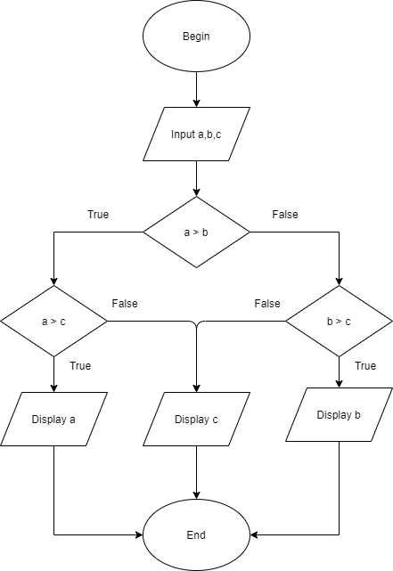BEGIN

INPUT a,b,c

IF (a > b) AND (a > c)

DISPLAY a

ELSE IF (b > c)

DISPLAY b

ELSE

DISPLAY c

ENDIF

END